8 КЛАСС
Родной русский язык
Дата урока: 19.11.21
Тема 1
Урок 6 Речевой этикет в русской культуре.
Цель урока: формирование понятия о правилах речевого этикета; использование этикетных формул и правил общения в устной речи в соответствии с речевой ситуацией.
ХОД УРОКА
I. Организационный момент.
Здравствуйте! Подготовьте свои рабочие места.
Девятнадцатое ноября
Классная работа
Речевой этикет в русской культуре
II. Подача теоретического материала.
Слово учителя:
Речевой этикет – правила, нормы речевого поведения (голос, позы, жесты, мимика), обязательные для членов общества.
Так как правила речевого поведения обязательны для всех членов общества, а мы с вами таковыми тоже являемся, то соблюдать их просто обязаны. Но чтобы их соблюдать их нужно знать, к концу урока мы с вами создадим свод правил речевого поведения.
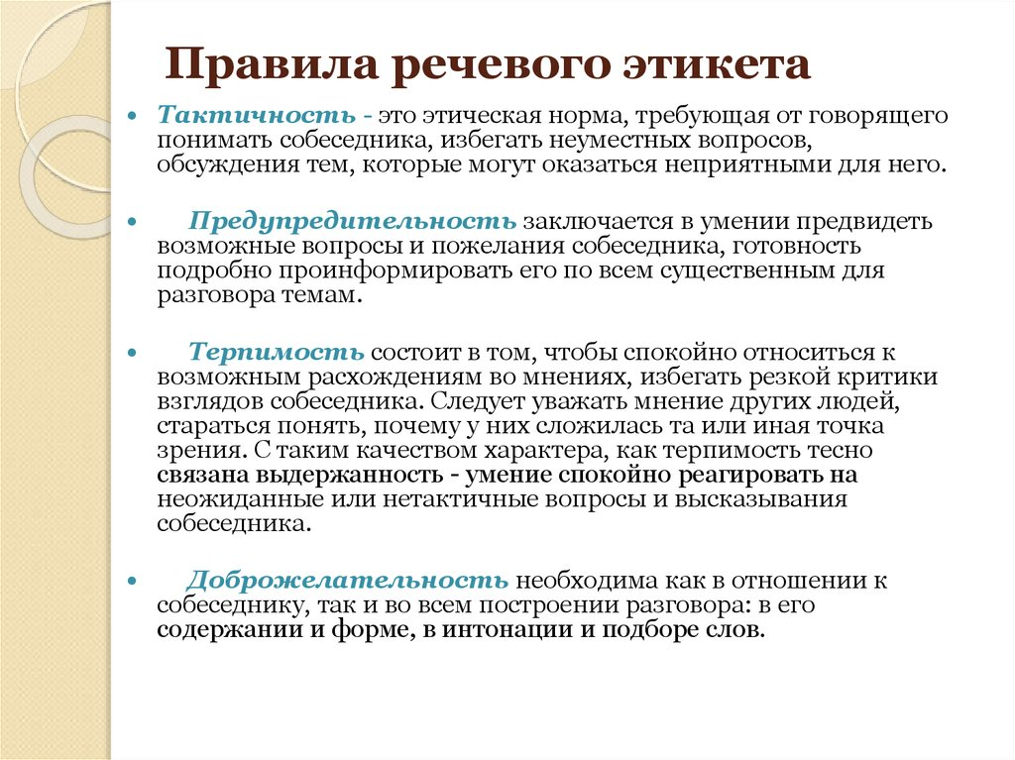
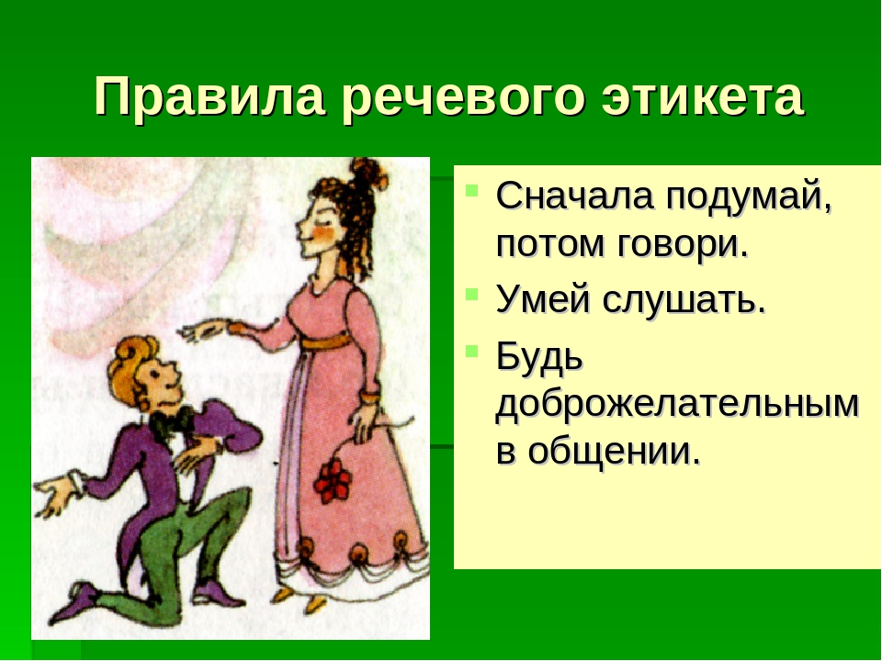

III. Задание на закрепление.
Теперь вам предлагается посмотреть инсценировки речевых ситуаций.

ЗАДАНИЕ: найдите нарушения норм речевого этикета, запишите их

НАПРИМЕР:
1. В школьном коридоре разговаривают учителя. Среди них ученик увидел своего классного руководителя: «Здрасьте, Светлана Станиславовна».
(ОТВЕТ: ученик должен был поздороваться со всеми учителями, а не только с классным руководителем. И в совершенно другой форме: «Здравствуйте!»

РЕКОМЕНДАЦИИ: ситуацию не пишем, даём только ответ.
СИТУАЦИЯ № 1
ОТВЕТ….
1. Учителя разговаривают на перемене. Подходит ученик: «Ольга Ивановна, сегодня будет контрольная работа?»
2. Встретились школьник и учитель физкультуры. Школьник подает руку: «Здрасьте, Николай Васильевич».
3. В школе встретились ученик и учитель:
- Здравствуй, Тигран.
- Здравствуйте.
4. Ученик утром заходит в школу. На нем куртка и шапка. Он проходит через турникет и направляется к раздевалке.
5. Встречаются утром в школе девочка и мальчик. Она кричит ему: «Привет!», при этом обнимает, целует.
6. Встретились девушка и юноша. Здороваясь, он подал ей руку в перчатке. Она поступила так же.
7. Молодой человек вошел в автобус и увидел, что у задней двери стоят его друзья или одноклассники. Он кричит: «Ребята, привет. Как дела? Я еду на тренировку. А вы куда?»
8. Встретились две подруги. Первая: «Как дела?» Вторая: «Все плохо, очень устаю, болею, проблемы одолевают, жить не хочется».

IV. Домашнее задание
Найти информацию о возникновении слов: СПАСИБО, ЗДРАВСТВУЙТЕ.

Задание, выполненное в письменном виде, должно быть сфотографировано или от-сканировано и отправлено в виде файла. Для обратной связи можно использовать электрон-ную почту bondareva14031983@gmail.com, социальные сети ВК, ОК.



